Муниципальное казённое дошкольное образовательное учреждение города Новосибирска «Детский сад №249 «Колобок» общеразвивающего вида с приоритетным осуществлением физического развития и оздоровления всех воспитанников»

Образовательный проект

Тема: Домашние животные

Авторы проекта:
Воспитатель 1 квалификационной категории
Консур Е.Л.
Воспитатель 1 квалификационной категории
Коваленко Н.В.

Новосибирск 2016

ПАСПОРТ ПРОЕКТА

Тип проекта: познавательно – ознакомительный
Вид проекта: групповой
Продолжительность: краткосрочный
Участники: воспитатели, музыкальный руководитель, дети 2 младшей группы, родители
Образовательные области:
Познавательное развитие, социально-коммуникативное развитие, речевое развитие, художественно-эстетическое развитие, физическое развитие.
Сроки реализации: апрель 2016г.

Актуальность проекта:
Для детей младшего возраста характерен ярко выраженный интерес ко всему, что происходит вокруг. Поддерживая детский интерес, нужно знакомить детей с природой , учить понимать её и беречь. Важной частью природы являются живые существа. Прежде всего, ребёнок узнаёт животный мир, знакомясь с теми, кто живёт с ним рядом. А это домашние животные. Летом дети бывают у бабушек и дедушек в деревне, где, конечно, знакомятся с домашними животными и их детёнышами. Но такое «знакомство» происходит не у всех. В данном проекте, мы решили обогатить представления детей о домашних животных и их детёнышах. Постарались раскрыть особенности образа жизни: где живут, какие звуки издают, что и как едят, как передвигаются, какую пользу приносят человеку.

Проблема: дети не имеют достаточных знаний о домашних животных и их детёнышах.

Цель:
Создать условия для развития познавательных и речевых способностей детей через расширение представлений о домашних животных и их детёнышах
в процессе разработки образовательного проекта «Домашние животные».

Задачи образовательных областей:

-Расширять представления детей о домашних животных и их детёнышах, особенностях их поведения и питания.
-Учиться устанавливать простейшие родственные связи между взрослыми животными и их детёнышами;
-Обогатить словарный запас детей по данной теме;
- Развивать познавательную активность, память, мышление, воображение, коммуникативные навыки;
- Развивать продуктивную деятельность детей, совершенствовать навыки и умения в рисовании, лепке, аппликации; развивать творческие способности;
-Воспитывать заботливое отношение к домашним животным.

Планируемые результаты:
расширение кругозора детей, знаний о жизни домашних животных и их детёнышах, пополнение словарного запаса , воспитание любви к животным, вовлечение родителей в дружеские, партнёрские отношения.

Продукт проектной деятельности:
Фотовыставка «Моё любимое домашнее животное»

Итоговое мероприятие:
Развлечение «В гостях у бабушки в деревне»

Этапы реализации проекта.
1 этап подготовительный
Сроки  реализации | Содержание | Цель
1 неделя | 1. Поиск идей проекта: изучение интереса детей для определения целей проекта;  2. Подбор методической, справочной, энциклопедической литературы по выбранной тематике проекта.  3. Подбор литературных произведений для детского чтения;  4. Консультация для родителей «Книга в жизни ребенка».  5. Разработка плана проведения мероприятий проекта.  6. Подбор дидактических пособий, игр, мультфильмов.  7. Размещение информации для родителей о запуске, этапах реализации проекта. | Повышение педагогического уровня  Обновление педагогических знаний
2 этап основной
 | НОД | Работа вне НОД | Игровая деятельность | Восприятие  худож. литературы | Работа с родителями
 | Познавательное развитие:  Тема Что мы знаем о домашних животных  Программное содержание: знакомить детей с домашними животными и их детёнышами: корова, теленок; лошадь, жеребенок; свинья, поросенок; коза, козленок, овца, ягнёнок. Учить называть и сравнивать их по величине. Развитие связной речи, любознательности, усвоение словаря по теме, развитие мышления. Воспитание любви и бережного отношения к домашним животным.  ФЭМП  Тема «На ферме»  Программное содержание:  Учить детей сравнивать знакомые предметы по величине:  Уточнить понятие размера: большой – маленький, длинный- короткий.  Закрепить понятия количества: один – много. Уметь различать и называть знакомые им геометрические формы: треугольник.  Продолжать учить детей различать и называть основные цвета: красный, желтый, синий.  Уметь употреблять эти слова в речи.  Речевое развитие:  Тема Рассматривание картины «Коза с козлятами» Программное содержание: Учить рассматривать сюжетную картину, формировать умение детей отвечать на вопросы воспитателя по содержанию картины; Расширять словарь детей. Воспитывать доброе отношение к животным. Развитие слухового и зрительного внимания, восприятия.  Тема Составление описательных рассказов о домашних животных с опорой на схему. Программное содержание: Закрепить понятие «домашние животные». Побуждать к возникновению желания составлять описательные рассказы  о домашних животных с использованием моделей. Формировать умение находить признаки сходства у домашних животных с предметами, расположенными вокруг. Развивать логическое мышление детей, воспитывать доброе и чуткое отношение к животным.  Художественно-эстетическое развитие  Рисование: «Кудряшки у овечки» Программное содержание:  Расширять знания детей о домашних животных. Учить детей рисовать слитные линии круговыми движениями, не отрывая карандаша от бумаги, закреплять умение правильно держать карандаш. Воспитывать умение радоваться своей работе.  Рисование: «Зелёный луг для животных» Программное содержание: Учить детей рисовать выразительный образ зеленой травы способом ритмичного расположения вертикальных прямых коротких линий на поверхности листа бумаги. Совершенствовать технику рисования гуашью, умение правильно держать кисточку. Закреплять у детей знание зелёного цвета. Воспитывать у детей сочувствие к игровому персонажу, вызвать желание помочь ему.  Рисование «Цветочки на лугу» (рисование пальчиками) Программное содержание:  Познакомить детей с новой техникой нетрадиционного рисования – рисование пальчиками. Формировать умение передавать образ цветка, его строение и форму, используя нетрадиционные изо-техники. Развивать интерес к рисованию красками. Закрепить знание красного и жёлтого цвета. Способствовать развитию детского воображения. Воспитывать аккуратность в работе.  Лепка: "Жёлуди для поросят".  Программное содержание:  Вызвать у детей интерес к процессу лепки; Формировать у детей умение отрывать небольшие комочки от целого куска; раскатывать комочки в ладонях круговыми движениями; лепить на дощечке; не разбрасывать пластилин; развивать мелкую мускулатуру пальцев рук;  Аппликация: «Лошадка». (декоративная)  Программное содержание:  Продолжать знакомить детей с дымковской игрушкой. Закрепить на основные цвета и элементы узоров, украшающие игрушки, вызвать желание украшать игрушку аппликативным способом; Закреплять умение аккуратно набирать клей на кисть, намазывая готовые формы, прижимать детали салфеткой; Учить детей выполнять задание по образцу. Развивать ориентировку на листе бумаги; Воспитывать аккуратность при выполнение задания. | Рассматривание картинок, иллюстраций, фотографий домашних животных и их детёнышей.  Просмотр презентации «Домашние животные»  Беседа о внешнем виде, образе жизни, питании, проживании, уходе за домашними животными  Беседа на тему: «Домашние животные - наши друзья»(значение животных в жизни человека)  Беседа «Мой руки после ухода за животными! »  Беседа «Не обижай животных! »  Беседа на тему: «Безопасность при обращении с незнакомыми животными»  Слушание аудио  записи с голосами домашних  животных.  Альбомы для рассматривания: «Домашние животные и их детеныши».  Книжки-раскраски: «Мамы и малыши», «Домашние животные».  кукольный театр «Коза - дереза»,  Проблемная ситуация  «Кому сказать спасибо?» (дать понятие о том, какую пользу приносят домашние животные)  Артикуляционная гимнастика  «Лошадка»  Я лошадка Серый Бок,  Цок – цок - цок,  Я копытцем постучу,  Цок - цок,  Если хочешь – прокачу!  Цок - цок.  Пальчиковая гимнастика  «Идёт коза рогатая»  «Есть в лесу из брёвен дом»  Инсценировка  «Я люблю свою лошадку» - учить способам передачи чувств, настроения  Рассказ воспитателя  «Откуда берётся молоко» (шерсть) - формирование целостной картины мира.  Беседа  «Кто лечит животных» - знакомство детей с профессией ветеринар | .  Дидактические игры:  «Назови животное» «Назови детёныша» «Кто и где живёт? » «Кто лишний? » «Кого не стало? » «Кто чем питается? » «Кто как кричит? » «Найди детёныша» «Чей малыш? » «Найди пару» «Собери семейку» «Кто как помогает человеку» «Узнай, чей голос»  Настольные игры:  Разрезные картинки «Домашние животные» Кубики «Домашние животные»  Лото «Домашние животные» Домино «Домашние животные» Вкладыши «Домашние животные»  Перепутанные линии «Кто к кому идёт в гости»  «Кто спрятался на картинке» (наложение силуэтов»  Сюжетно-ролевые игры:  «Семья»: сюжет: «В гости к бабушке в деревню»  «На ферме»: сюжет: «Кто живёт на ферме?» «Ухаживаем за животными».  «Кормление животных»  «На пастбище»  Конструкторские игры:  «Загон для лошадей и жеребят» «Ферма»  Словесные игры:  «Назови детёнышей», «У кого кто? », «Назови ласково», «Составляем загадки»  Подвижные игры: «Лошадки» «Козлята и волк»  Игровые упражнения :  «Составь животное», «Дорисуй животное»  Хороводная игра  «Далеко, далеко на лугу пасутся ко…» - учить изображать характерные движения животных, сочетать слова с действиями. | - -чтение стихотворений и загадок о животных;  - - заучивание русских народных потешек;  Чтение :  Стихи и рассказы:  В. Сутеев "Кто сказал мяу"  , К. Ушинский «Коровка» «Лошадка»  А. Барто «Лошадка» «У меня живёт козлёнок»  .И.Новиков  «Теленочек»  С.Черный  «Жеребенок»,  Потешки:  «Уж как я ль мою коровушку люблю»,  чешская народная потешка «Дай молока, буренушка».  «Цок – цок – цок. Я лошадка серый  бок», шведская народная потешка «Едем, едем на лошадке».  Сказки:  «Коза-дереза", «Волк и 7 козлят» «Соломенный бычок» «Козёл и баран» | Семейное чтение книг и рассматривание иллюстраций.  творческие работы с родителями, оформление альбомов «Животные фермы».  Папка передвижка:  «Домашние  животные – наши друзья»,  Консультация для  родителей «Знакомим  ребенка с домашними  животными»  Выставка рисунков и фотографий «Моё любимое животное»  Помощь в изготовлении макета «Ферма»  Катание на лошади в парке г.Новосибирска

Сценарий праздника «В гостях у бабушки в деревне”
Цель праздника: - Уточнить представление детей о домашних животных и их детёнышах, их внешнем виде, питании.
- Дать детям представления о том где живут домашние животные и какую пользу они приносят человеку.
- Упражнять в выразительной интонации при звукоподражании.
- Обогащать словарный запас детей: (копыта, рога, ферма, грива,) - Развивать познавательную активность, мышление, воображение.
- Совершенствовать умение выполнять движения в соответствии с текстом, исполнять песни и пляски.
- Совершенствовать умение рассказывать стихи,
- Воспитывать заботливое, бережное отношение к животным.

Ход проведения развлечений
Дети входят в зал под музыку (природа).
Вос-ль: Всех гостей сегодня вместе
Мы не зря собрали.
Танцы, песни, прибаутки
Будут в этом зале

Вос-ль: -Ребята, какие вы все весёлые и гости наши тоже улыбаются, вот только одна бабушка сидит такая грустная… Давайте у неё спросим, почему она грустит?

Выходит бабушка.
Бабушка – Здравствуйте, ребята. Я приехала в город к своим внукам в гости, вот и к вам в детский сад пришла, но очень скучаю по своим друзьям, которые живут рядом со мной в деревне. Хотите познакомиться с ними?
Слушайте загадку: Идет, идет – бородой трясет.
Травки просит
“Ме – ме – ме – дайте травки мне”

Бабушка - Кто это? (Коза). Вот она! Выставляем иллюстрацию. Вот какая у меня коза: небольшая, серая. А что у нее на голове? (Рога)
Бабушка - Дети, она у меня такая умная! Дает мне молоко, а еще пух, из которого я вяжу своим внукам шапочки, кофточки, носочки, рукавички!
Вос-ль – Бабушка, а наши дети знают песенку о козе. И сейчас они тебе её покажут. Выходите ребята ( песня и танец козлят)

Бабушка –Какой замечательный танец. Дети, а рядом с козой живет овечка. (Выставить иллюстрацию). Посмотрите, какая шерсть у овечки – колечкам! Шерсть у нее очень плотная, из нее вяжут теплые шерстяные вещи.
Вос-ль – Артем, расскажи нам потешку про барашка.
- Ты скажи, барашек наш
Сколько шерсти ты нам дашь?
- Не стриги меня пока,
Дам я шерсти три мешка:
Один мешок - хозяину,
Другой мешок – хозяйке,
А третий – детям маленьким
На тёплые фуфайки.

Бабушка – Слушайте следующую загадку и отгадайте, кто еще живет рядом со мной?
Хвост крючком, нос пяточком!” (Поросёнок)
Вос-ль – Бабушка, наши дети знают сказку “Три поросёнка”. Так вот же они – поросята…
Егор, Илья, Слава. Читают стихи.
Ушки, ножки, хвост крючком,
Милый носик пятачком
Словно бусинками глазки,
Обожаю слушать сказки.
Говорю по словарю,
Но выходит: хрю-хрю-хрю
Поросёнок любит мыться
Он чистюля, хоть куда,
Но не знает, что в корытце
Очень грязная вода
Поросёнка я спросил
Кто твой хвостик закрутил?
Мама хвостик закрутила,
Мама хвостик подарила,
Ну а я: хрю-хрю
Никому не подарю.
Вос-ль – Выходите дети, покажите танец поросят!

Бабушка – Ну спасибо, развеселили вы меня! А я продолжаю знакомить вас с моими друзьями!
У меня большая грива,
Ушки и копытца.
Прокачу того игриво,
Кто не побоится.
Моя шёрстка гладка,
Кто же я?...(лошадка)

Посмотрите, ребята, какая она у меня! Большая, коричневая. А что у нее на голове? (У нее есть грива).
Вос-ль - Иди, Настя расскажи нам потешку о лошадке.
Скачет лошадка по дорожке
Цок – цок
Правой ножкой, левой ножкой
Цок – цок
Прыгай, прыгай вместе ножки
Цок – цок
Мы похлопаем в ладошки
Хлоп – хлоп – хлоп.
Бабушка- Мне лошадь очень помогает перевозить грузы: сено, дрова, перевозить урожай с огорода. Дети, а вы катались на лошадке?
Вос-ль – нет, бабушка. Дети только катались в парке на лошадках – каруселях. И сейчас они тебе это покажут.
Игра “ Карусели”. ( Девочки, мальчики)
Вос-ль - Бабушка, а теперь мы хотим загадать тебе загадку. Вот послушайте!
Песенка “ На лугу пасутся ко…”
Бабушка – Как я рада, что вы знаете о моей главной кормилице – корове.
Вос-ль – Надя, расскажи нам стихотворение о корове!
Корова мычит на лугу “ Му-у-у”
Свое молочко я детишкам даю.
Оно всем на свете на пользу идет!
Кто пьет молочко – тот здоровым растет!
Вос-ль - Выходите дети, спойте песенку про корову!
( песенка “Рыжая корова”.)
Бабушка – Дети , мне так захотелось домой, к моим друзьям! Хотите поехать ко мне в гости? Я живу далеко… Поедем на поезде. Вставайте за мной
( Песенка про поезд)
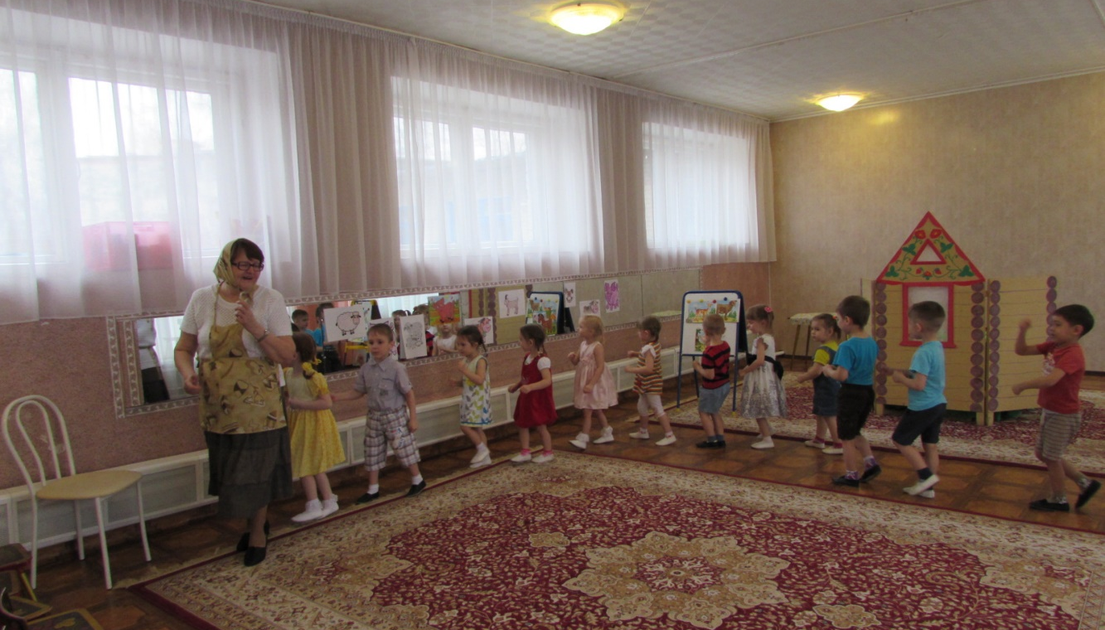
Бабушка - Как быстро приехали! Я слышу, как расшумелись мои друзья.
Вос-ль - Коля, как кричит коза?
-Настя, как кричит овечка?
-Илья, как кричит свинья?
-Лера, как кричит лошадь?
-Артем , как кричит корова?

Бабушка - Проходите ребята, посмотрите, во дворе фермы только взрослые домашние животные. А где же их детёныши? Маша, кто у лошадки? Степа, кто у козы? Вероника, кто у овечки? Слава, кто у свиньи? Настя, кто у коровы?
Бабушка – Да вот же они. Ребята, помогите вернуть детёнышей своим мамам.
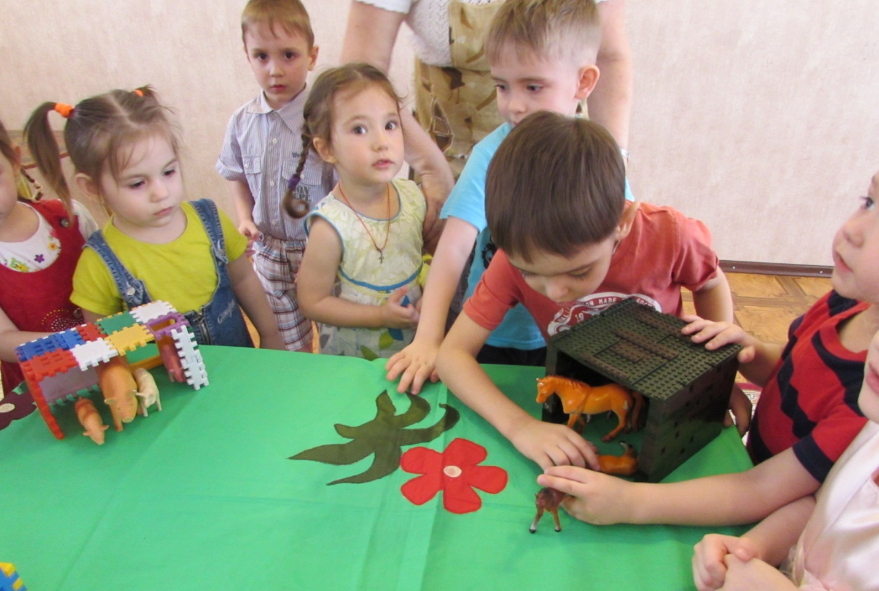
Вос-ль - Дети, давайте их покормим. Что любит кушать – коза? – свинья? – овечка? – лошадка? – корова?
Стих Коля
Ест корова на лугу
Маки и ромашку
Будет вкусным молоко,
Чтоб сварить нам кашку
Вос-ль - Ребята, а что делают из молока?
(творог, сметану, кефир, “снежок”, йогурт, ряженку, сыр). Правильно!
Бабушка – А еще из молока делают конфеты. “Коровка”. И я вас ими угощаю!
Бабушка До свидания, ребята!
Вос-ль – Ну а мы на поезде поедем обратно в наш детский сад.

